Datum

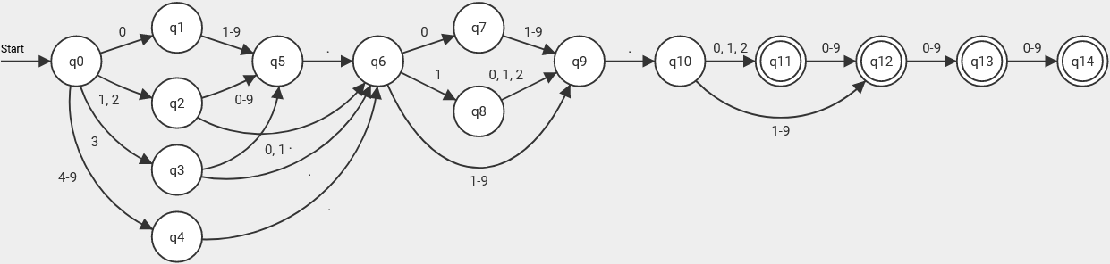

Straßenname

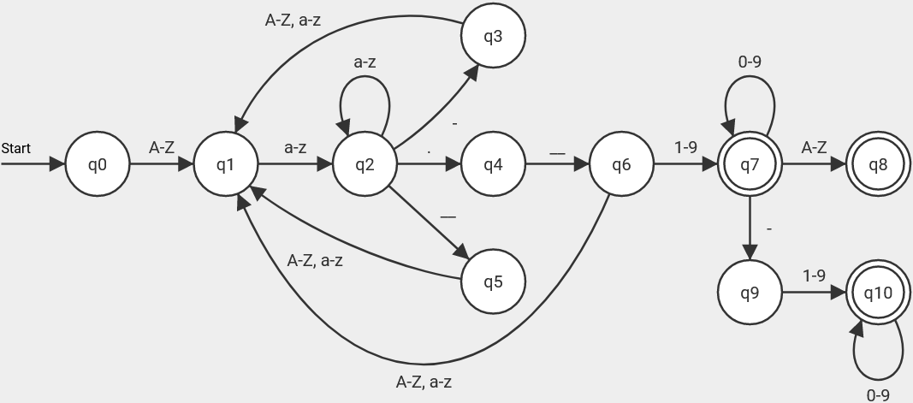

Autor: Christian Pothmann – cpothmann.de, freigegeben unter CC BY-NC-SA 4.0, Sept. 2023

